1. 深/广度优先遍历

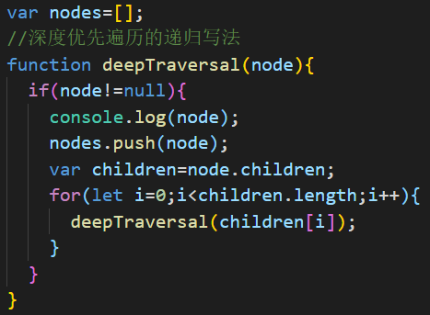

如果不用递归，需要借助栈的后进先出特性，这样导致右子树先遍历

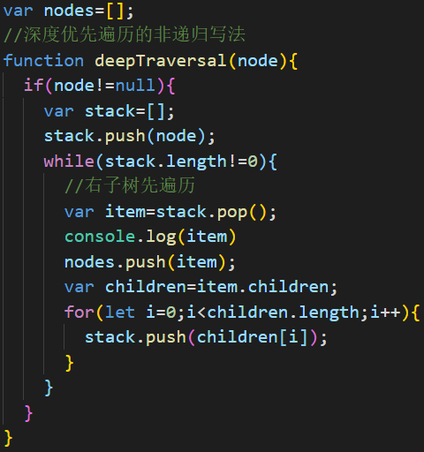

广度优先遍历要借助队列的先进先出特性

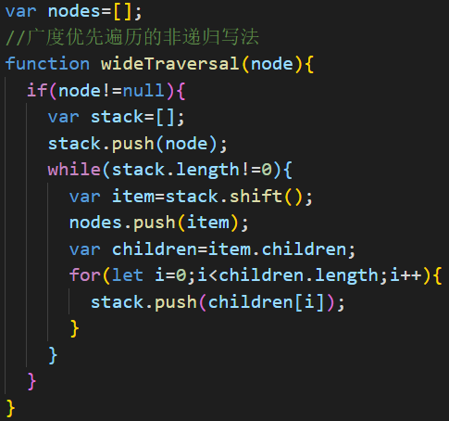

1. 数组扁平化

方法1：扩展运算符 只适合二维数组

方法2：toString() 先转换为字符串，再用split(‘,’)分隔成数组

方法3：递归

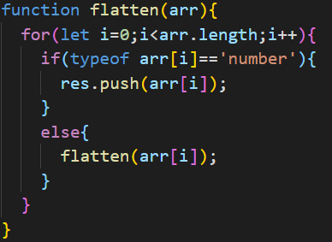

方法4：reduce

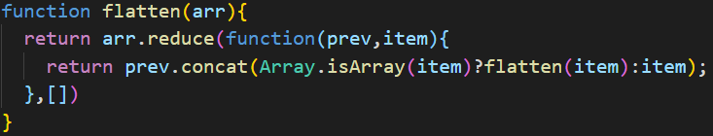

注：递归指函数调用自身，回调指函数做参数并在函数末被调用

1. 框架和库的区别

框架要求你用某种形式写代码，有自己的语法特点，对应各个模块

库专注于一点，提供了写代码时某种形式的写法

框架的好处：

提高代码质量和开发速度

提高代码的复用率

降低模块间的耦合度

1. 获取json文件里的数据(json文件要放在static文件夹里)

使用原生ajax

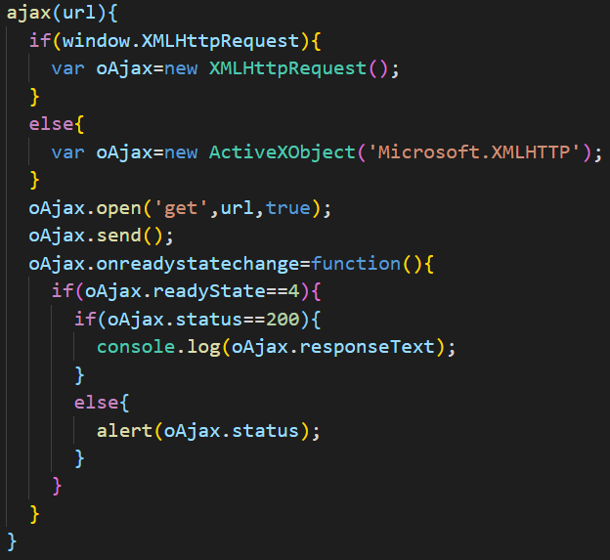

使用jquery的$.ajax()

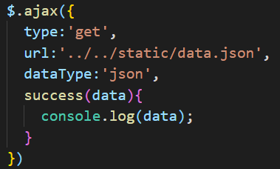

使用axios:

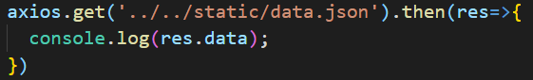

注：引入jquery:$npm install --save jquery

引入axios:$npm install --save axios

1. 动态修改document.title

在路由元信息meta里设置title,然后在router.beforeEach钩子函数里修改

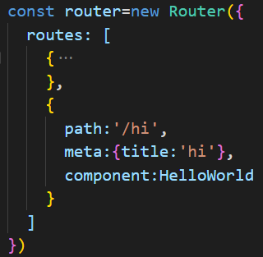

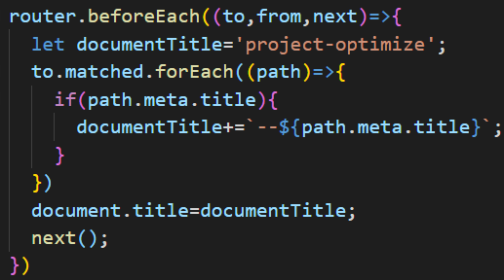

1. event bus 主要是兄弟组件通信

点击Click组件的按钮，触发Show组件的事件

首先，新建一个空的vue实例



然后，在Click组件里设置点击事件，触发Show组件的事件



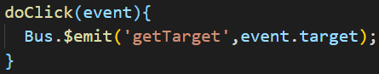

最后，在Show组件中设置要被触发的事件

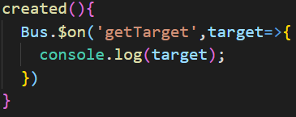

注：在Click组件和Show组件要引入Bus